zondag 24 december 2023
Kerstnacht

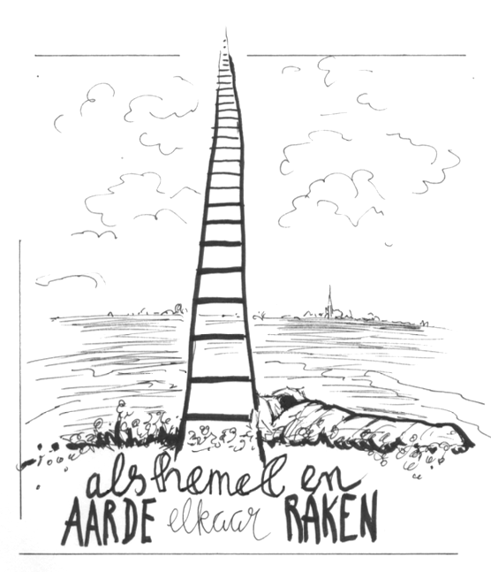
Thema: Als hemel en aarde elkaar raken

Voorganger ds. Jan Bos
Organist Hennie Klaasen Bos
Lector Anneke Riezebos
M.m.v. Gospelkoor Promises o.l.v. Marieke Peters

Zingen vóór de viering zingt Promises: ‘This child Emmanuel’

daarna zingen wij samen lied 477: 1, 2, 3 en 5

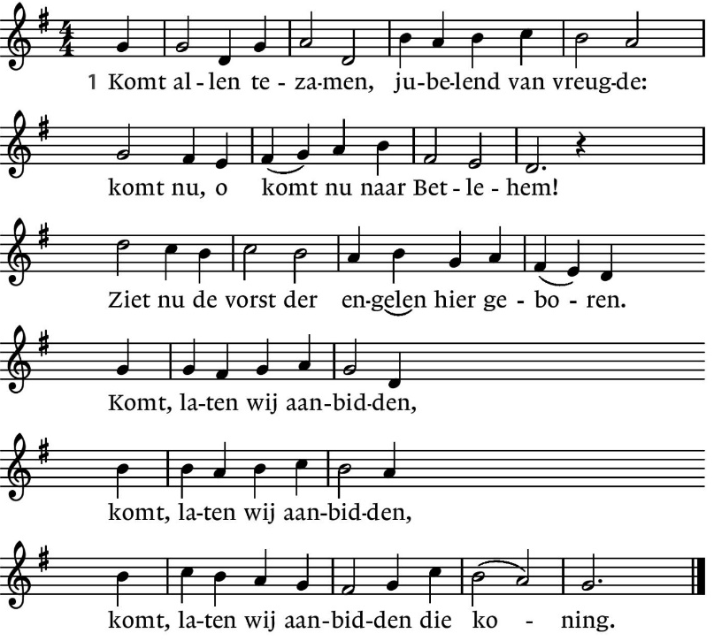

2. De hemelse engelen
riepen eens de herders
weg van de kudde naar ’t schamel dak.
Spoeden ook wij ons met eerbiedige schreden!
Komt, laten wij aanbidden…

3. Het licht van de Vader,
licht van den beginne,
zien wij omsluierd, verhuld in ’t vlees:
goddelijk kind, gewonden in de doeken!
Komt, laten wij aanbidden…

5. Zingt aarde en hemel,
zingt nu engelenkoren,
zingt alle scharen rondom de troon:
Glorie aan God en vrede voor de mensen!
Komt, laten wij aanbidden…

D E V O O R B E R E I D I N G

De klok luidt - het wordt stil

Welkom en begroeting

Kom tot ons o God
naar U gaat ons verlangen uit.
Wek op uw kracht
en schep ons nieuwe adem!

Kom tot ons God,
dat U ons raakt
met de hartslag van uw liefde.
Dat U ons draagt
op de vleugels van uw vrede

Kom tot ons God
wek op uw kracht
en verlicht ons leven in deze nacht.
Amen
(gemeente gaat staan)
Zingen lied 476: 1, 3 en 4
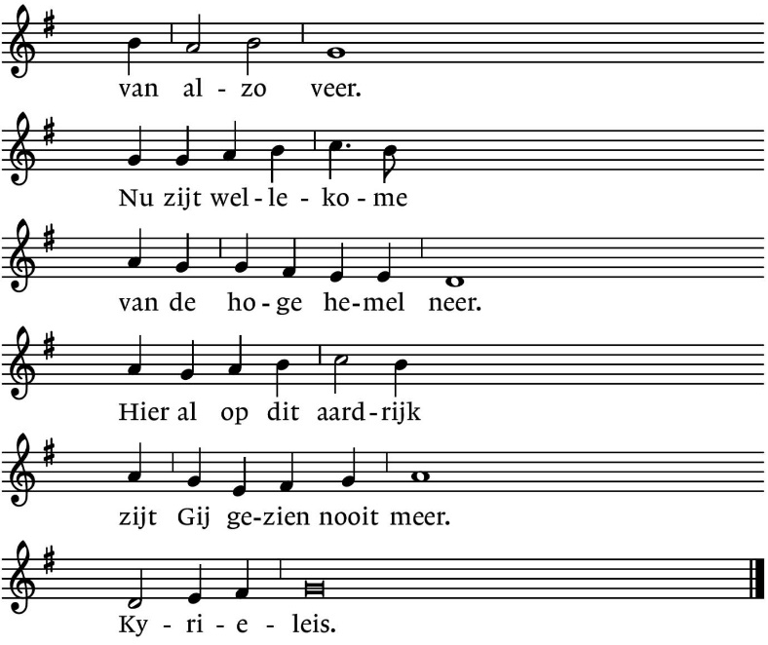

3. Herders op den velde  hoorden een nieuw lied,  dat Jezus was geboren,  zij wisten ’t niet.  ‘Gaat aan gene straten  en gij zult Hem vinden klaar.  Bet’lem is de stede,  daar is ’t geschied voorwaar.’  Kyrieleis. | 4. Wijzen uit het oosten,  uit zo verre land,  zij zochten onze Here  met offerand’.  Ze offerden ootmoediglijk  mirr’, wierook ende goud  te eren van dat kinde,  dat alle ding behoudt.  Kyrieleis.

Begroeting
v. Vrede zij u allen!
a. DE WERELD ZIJ VREDE!
v. Wij roepen God aan.
a. WIE IS GOD?
v. Die hemel en aarde gemaakt heeft,
a. DIE TROUW IS TOT IN EEUWIGHEID,
v. die de verdrukten recht verschaft
a. DIE DE HONGERIGEN BROOD GEEFT
v. die de Geest zendt
a. EN WIJ WORDEN HERSCHAPEN.
(gemeente gaat zitten)
Gebed voor de nood in de wereld

Promises zingt ‘This holy Christmasnight’

Our day of joy is here again,
With love and peace and song;
Come, let us join th’angelic strain
With voices clear and strong.
Refrein
Gloria to our God, we sing,
Gloria to our Lord and King;
Peace, goodwill with all abide
on this holy Christmas night.

When darkness lay upon this earth,
A glorious light did shine;
God sent a Gift of priceless worth
And showed His love divine.
Refrein
Gloria to our God, we sing, …

Now to the manger let us go
To worship and adore
The tender Babe upon the straw,
Our Savior evermore.

(Vertaling: Eer aan de God tot wie wij zingen. Eer aan onze God en Koning.
Vrede voor iedereen van goede wil in deze kerstnacht)

D E D I E N S T V A N D E S C H R I F T

Inleiding op de lezingen en het thema

Gebed om de Geest

De tafelkaarsen worden aangestoken

Lezen Genesis 28: 10 - 16

Zingen Da berühren sich Himmel und Erde
(eerst door Promises, daarna door allen)

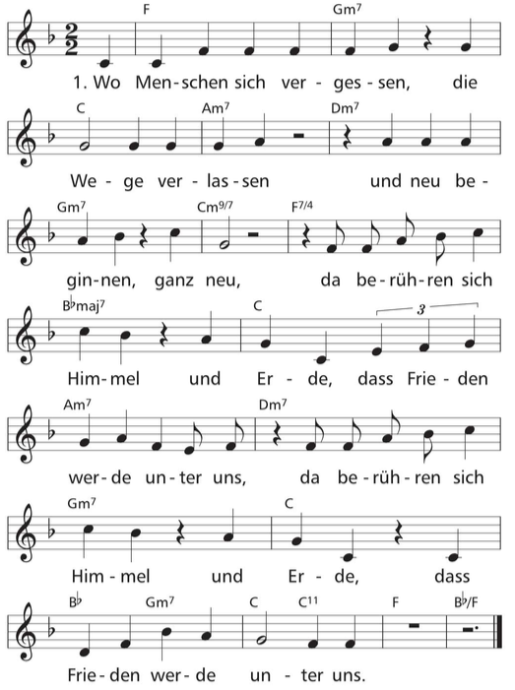

Wo Menschen sich verschenken, die Liebe bedenken
und neu beginnen, ganz neu,
Da berühren sich Himmel und Erde
dass Frieden werde unter uns

Wo Menschen sich verbünden, den Hass überwinden
und neu beginnen, ganz neu,
Da berühren sich Himmel und Erde
dass Frieden werde unter uns

Lezen Lucas 2: 1 - 20

Zingen lied 483 Stille nacht

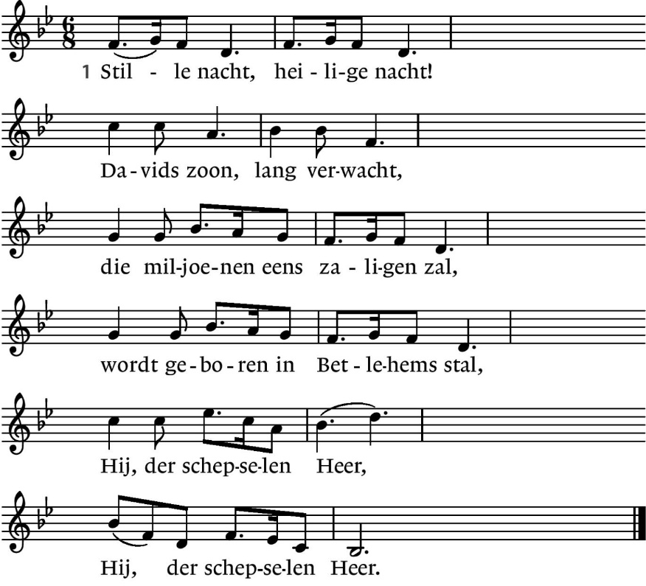

2. Hulploos kind, heilig kind,
dat zo trouw zondaars mint,
ook voor mij hebt Ge U rijkdom ontzegd,
wordt Ge op stro en in doeken gelegd.
Leer me U danken daarvoor.
Leer me U danken daarvoor.

3. Stille nacht, heilige nacht!
Vrede en heil, wordt gebracht
aan een wereld, verloren in schuld;
Gods belofte wordt heerlijk vervuld.
Amen, Gode zij eer!
Amen, Gode zij eer!

Overdenking

Promises zingt ‘Celebrate His reign’ medley

He shall reign over all the earth (4x)

For unto us a Son is given
unto us a child is born.
Jesus, Son of the Father
He will rule on Davids throne

He shall reign over all the earth…

He was born in a stable in Israël,
in a village called Bethlehem.
He came as the promised Messiah.
Jesus, the son of man.

He shall reign over all the earth…

Hallelujah!

For the Lord God omnipotent reigneth.
Hallelujah! Hallelujah! Hallelujah! Hallelujah

He shall reign over all the earth…

And the glory of the Lord is risen
The glory of the Lord has come
The glory of the Lord has risen unto thee, unto thee

Gebeden - Stil gebed - Onze Vader

Onze Vader die in de hemel zijt,
Uw naam worde geheiligd.
Uw koninkrijk kome,
Uw wil geschiede,
op aarde zoals in de hemel.
Geef ons heden ons dagelijks brood.
En vergeef ons onze schulden
zoals ook wij onze schuldenaars vergeven.
En leid ons niet in verzoeking,
maar verlos ons van de boze.
Want van U is het koninkrijk
en de kracht
en de heerlijkheid
in eeuwigheid, Amen

Collecte D: Diaconie algemeen
K: Pastoraat en eredienst
Promises zingt tijdens de collecte ‘O Holy night’
O Holy night, the stars are brightly shining.
It is the night of our dear Savior’s birth.
Long lay the world in sin and error pining
‘till he appeared and the soul felt its worth.
A thrill of hope the weary world rejoices.
For yonder breaks a new and glorious morn.
Fall on your knees.
Oh hear the angel voices.
Oh night divine.
Oh, night, oh night, oh holy night.
Oh night divine.
Chains shall He break for the slave is our brother.
And in His name all oppression shall cease.
Sweet hymns of joy in grateful chorus raise we.
Let all within us praise His holy name
Christ is the Lord
Oh, praise His name forever.
His power and glory evermore proclaim.
His power and glory evermore proclaim.
Oh night divine.
Oh holy night.
Oh night divine.

(Vertaling:
Oh heilige nacht, de sterren schijnen helder. Het is de nacht van de geboorte van onze geliefde Redder. De wereld leefde lang in zonde en fouten. Tot Hij verscheen en de ziel zijn waarde voelde. Hij leerde ons oprecht om elkaar lief te hebben. Zijn wet is liefde en Zijn boodschap is vrede.
Kettingen zal Hij breken want de slaaf is onze broeder. En in Zijn naam, zal alle onderdrukking stoppen. In een dankbaar koor zingen wij vreugdegezangen. Laat alles in ons Zijn heilige naam prijzen.)
Vredeswens
Zegen (met gezongen AMEN)
Zingen Ere zij God, ere zij God, ere zij God
In de hoge, in de hoge, in de hoge
Vrede op aarde, vrede op aarde
In de mensen, een welbehagen
Ere zij God in de hoge, ere zij God in de hoge
Vrede op aarde, vrede op aarde, vrede op aarde, vrede op aarde
In de mensen, in de mensen, een welbehagen
In de mensen, een welbehagen, een welbehagen
Ere zij God, ere zij God
In de hoge, in de hoge, in de hoge
Vrede op aarde, vrede op aarde
In de mensen een welbehagen
Amen, amen

Ook morgenochtend is er een Kerstviering in de kerk. Deze begint om 10.00 uur. Thema: “Als in Huissen de sterren stralen!”.
Van harte welkom!
Wij wensen u en jou gezegende Kerstdagen.

.-.-.-.-.-.

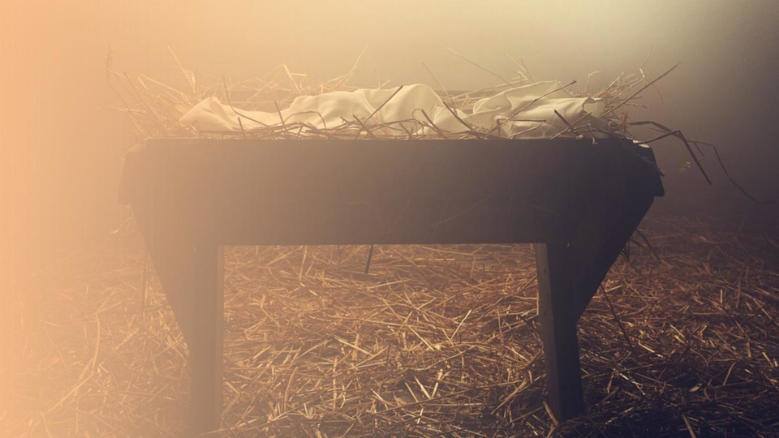

Reacties op de viering zijn welkom in de doos in de hal óf via het adres reactieviering@pknhuissen.nl

